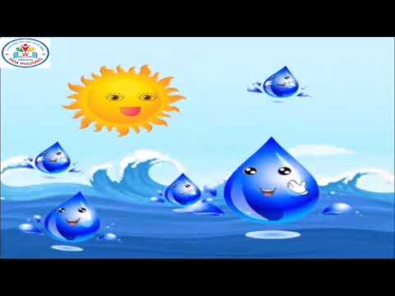
Truyện: Giọt nước tí xíu
L:
Tí Xíu là một giọt nước. Quê ở biển cả, họ hàng anh em nhà chúng đông lắm và ở khắp mọi nơi, ở biển cả, ở sụng ngũi, ao hồ, ở trờn trời, ở cả dưới đất…
Một buổi sáng biển lặng, Tí Xíu cùng các bạn đuổi theo các lớp sóng nhấp nhô. Ông Mặt Trời thả ánh sáng rực rỡ xuống mặt biển. Bọn Tí Xíu reo vui trong sóng nhẹ và trong ánh nắng chan hoà. Chợt có tiếng ông Mặt Trời cất lên.
-Tí Xíu ơi ! Cháu có đi với ông không ? Tí Xíu ngẩng nhỡn. Chỳ đáp giọng rất khẽ, chỉ có ông Mặt Trời là nghe thấy.
– Đi làm gỡ ạ ?
Ông Mặt Trời cười bảo : “Trên mặt đất thiếu gỡ việc, chỗ nào chẳng cần”. Tớ Xớu vui lắm. Nhưng sực nhớ mỡnh là giọt nước không thể bay theo ông Mặt Trời được. Chú hỏi :
-Cháu nặng lắm làm sao bay lên được.
– Không lo, ông Mặt Trời nói ồm ồm, ông sẽ làm cho cháu biến thành hơi. Nói xong ông Mặt Trời vén mây, chiếu thật nhiều ánh sáng xuống biển, Tớ Xớu rựng mỡnh và biến thành hơi. Chú chỉ kịp nói với biển cả :
– Chào mẹ, con đi ! Mẹ chờ con trở về.
Tí Xíu từ từ bay lên…
Tí Xíu nhập bọn với các bạn. Lúc đầu chúng bay là là xuống biển rồi chúng hợp thành một đám mây mỏng rời mặt biển bay vào đất liền. Gió nhẹ nhàng đưa Tí Xíu lướt qua những dũng sụng lấp lỏnh như bạc. Xế chiều, ông Mặt Trời toả những tia nắng chói chang hơn lúc sáng. Không khí oi bức… Bỗng từ đâu một cơn gió lạnh thổi tới. Tí Xíu reo lên :
– Mát quá các bạn ơi ! Mát quá
Tí Xíu và các bạn nhảy nhót, múa lượn vui thích. Nhưng rồi trời mỗi lúc một lạnh. Tí Xíu thấy rét. Các bạn chú cũng thấy rét. Chúng xích lại gần nhau thành một đông đặc toàn những chú bé giọt nước nhỏ li ti. Bọn Tí Xíu không bay cao lên được nữa, chúng xà xuống thấp, thấp dần.
Một tia sáng vạch ngang bầu trời. Rồi một tiếng sét đinh tai vang lên. Gió thổi mạnh hơn. Bọn Tí Xíu níu lấy nhau thành những giọt nước trong vắt. Chúng thi nhau ào ào tuồn xuống đất… Cơn giông bắt đầu.

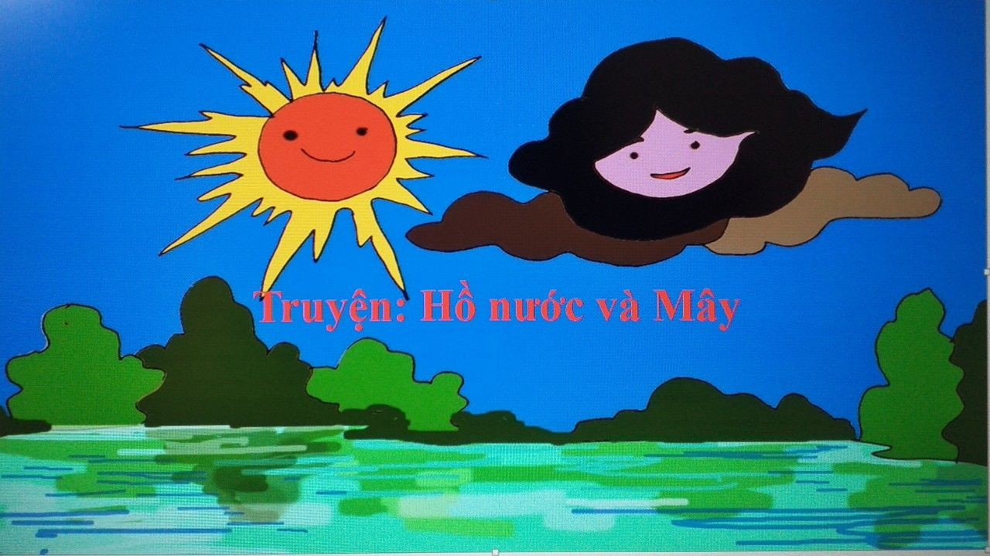
Vào một ngày cuối xuân, những tia nắng đua nhau nhảy nhót trên mặt hồ nước. Mặt hồ lung linh, rạng rỡ dưới ánh mặt trời. bỗng nhiên trời nổi gió. Chị Mây sà thấp xuống mặt hồ. Hồ nước cuộn sóng nói với chị Mây: “Khi có ánh nắng, tôi lóng lánh đẹp hẳn lên, thế mà chị lại che nắng của tôi”. Chị Mây tung tà áo đen kịt và nói:
- Cô bé ơi! Nếu không có tôi thì sao có cô?
- Tôi cần gì chị - Hồ nước lớn tiếng nói.
Chị Mây tức giận bỏ mặc Hồ nước và bay lên tận trời xanh.
Những ngày hè trời nắng chang chang. Hồ nước bị nung nóng bốc hơi dần lên nên ngày càng bé lại. Chị Mây vẫn giận hồ nước nên ở tít trên cao. Hồ nước bị cạn kiệt dần. Nó cầu cứu: “Chị Mây ơi! Không có chị tưới nước xuống tôi chết mất”. Bầy cá tôm trong hồ cũng than vãn: “Chúng tôi chết mất vì thiếu nước…”
Nghe tiếng gọi của Hồ nước và tiếng than vãn của bầy cá tôm…Chị Mây bay về tưới nước xuống Hồ cả một ngày đêm. Hồ nước lớn dần lên. Mặt hồ lao xao song: “ Cảm ơn chị Mây!Cảm ơn chị Mây!”. Hồ nước im lặng suốt cả mùa thu và mùa đông. Mặt hồ phẳng lặng như một tấm gương khổng lồ cho bầu trời xanh ngát cao vời vợi soi mình. Tà áo đen của chị Mây nhỏ dần. Mùa xuân sang, tà áo của chị Mây chỉ còn bằng dải lụa. Chị vội sà tấm thân mỏng tang, bé nhỏ xuống hồ nước mà nói:
- Không có cô bé, tôi cũng teo tóp dần không sống nổi đâu!.
Hồ nước lao xao sóng. Ông mặt trời tốt bụng rọi những tia nắng ấm đầu hè xuống mặt hồ. Hồ nước bốc hơi. Trên trời cao, chị Mây lớn dần lên. Từ đó Hồ nước và Mây không bao giờ tranh cãi kể công với nhau nữa. Cả hai đều thấm thía bài học: “Ở đời không ai sống được một mình”.


Dải mây trăng iểu điệu lượn gần tới đám mây đen xấu xí. Nó đỏng đảnh liếc mắt sang đám mây đen bĩu môi:
- Nhọ nhẻm nhọ nhem thế mà cũng gọi là mây. Thật xấu hổ. Rồi cùng với làn gió nhẹ, dải mây trắng thướt tha trong tà váy bồng xốp trắng tinh lướt qua mặt đám mây đen một cách kiêu ngạo. Mây trắng nhởn nhơ dạo chơi trên những mái nhà, những cánh đồng khô khát. Mây đen vẫn chỉ lặng im. Nó cúi nhìn xuống cánh đồng hạn hán và nghĩ ngợi: “Mình sẽ làm gì để giúp đỡ các cô bác nông dân được nhỉ?”. Nó cố chịu đựng một cái nóng bức dữ dội của ngày hè. Mỗi lúc, đám mây đen một thêm xạm lại, nặng nề, có vẻ như càng xấu xí hơn. Rồi không biết vì thương các bác nông dân hay thương cánh đồng đang khát nước dưới kia, đám mây đen bỗng òa khóc. Những giọt nước mắt của nó trong trắng tinh khiết và mát rượi thấm vào lòng đất mẹ thân yêu. Những cánh đồng reo vui, những cỏ cây hoa lá bừng tỉnh, ríu rang nói cười như trong ngày hội. Tất cả đều cám ơn đám mây đen, cám ơn cơn mưa tốt bụng.
Lúc bấy giờ, dải mây trắng mãi chơi và kiêu kỳ chợy thấy xấu hổ quá “Mình thật xấu tính và vô tích sự” Nó ân hận lắm. Nó muốn nói lời xin lỗi với đám mây đen nhưng đã quá muộn rồi.

Lời ru của trăng
- Các bạn nhỏ của trăng ơi, trong một ngày các bạn làm bao nhiêu việc, nào đi học mẫu giáo, khi về nhà sau khi giúp bà, nhặt rau giúp mẹ…Trăng thì không nhiều việc như các bạn. Trăng chưa bao giờ phải rửa mặt đánh răng, vì trăng chẳng ăn gì, và không hề nghịch bẩn. Trăng chỉ có một việc là chiếu sáng cho các bạn thôi.
Tuy vậy, các bạn đừng tưởng trăng nhàn rỗi lắm đâu. Vì thực sự đâu phải chỉ chiếu sáng. Trong lúc chiếu sáng còn biết bao nhiêu việc phải làm. Này nhé, đêm khuya khi các bạn ngủ rồi, trăng len qua các song cửa sổ, trăng đem về cho các bạn bao điều thích thú khi các bạn nằm mơ. Nói thật đấy, chẳng tin các bạn thử nhắm mắt lại xem. Các bạn thấy chưa “Những khu vườn trãi ra vô tận dưới ánh trăng, sông hát lên niềm vui của mình. Những sợi rong xanh biếc chập chờn. Những con cá không muốn ngủ, cứ bơi lượn lấp lánh suốt đêm…”
Này các bạn, có nhiều bạn cũng giống như những con cá, ham chơi quá, không muốn ngủ. Thật ra, khi ngủ, có phải thời gian mất đi đâu. Ngủ, đó là đi tới một cuộc sống thần tiên khác. Trong lúc ngủ, người ta mơ thấy những điều khi thức không thấy được. Chẳng hạn, bạn có thể thấy mình lái con tàu vũ trụ bay vút lên không trung, mặc dù chưa bao giờ bạn lái một chiếc máy bay nào cả. Bạn có thể gặp bố bạn mãi tận ở một mặt trận xa xôi. Bố bạn khóac vải dù, áo ướt hơi sương, lá ngụy trang trên mũ xào xạc ánh trăng. Những bạn mồ côi còn có thể gặp được cả cha mẹ mình. Nếu như không có giấc ngủ, các bạn sẽ thiệt thòi biết nhường nào. Hãy ngủ đi, hãy ngủ đi các bạn.

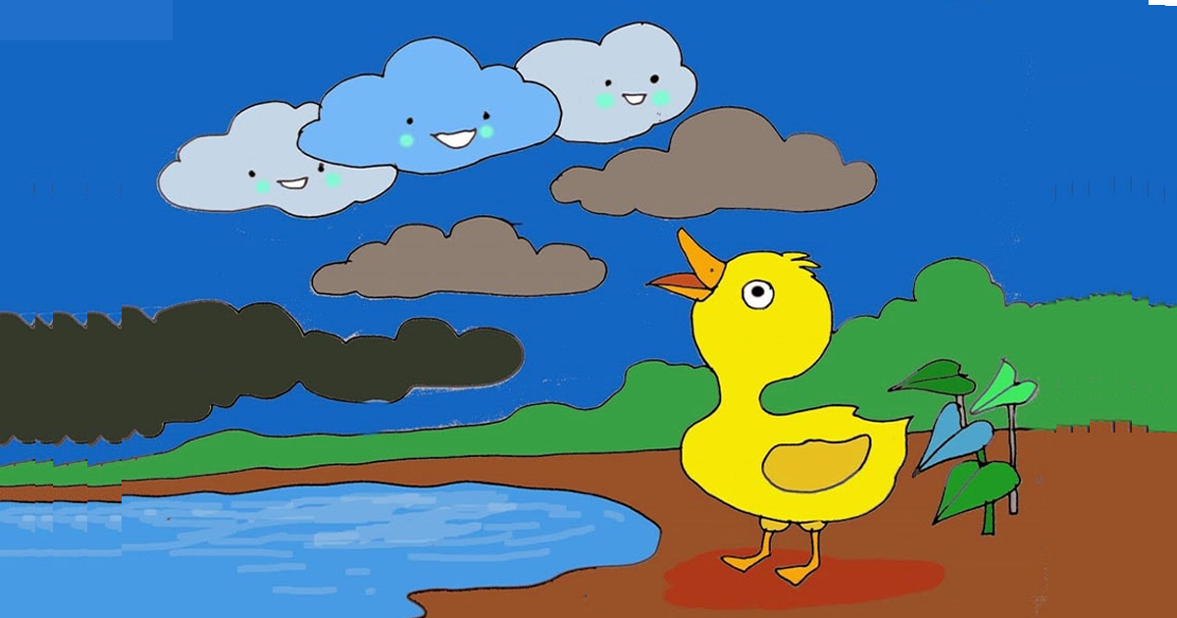Nàng tiên mưa
Hôm nay, Vịt con được mẹ cho ra sông tắm mát. Vịt con thích lắm. Những hạt nước bé xíu tinh nghịch rủ nhau trèo lên lưng, lên đầu Vịt con rồi lại lăn xuống mặt nước. Bỗng nhiên, một hạt nước bé xíu chạy đến ghé vào tai Vịt con thì thầm: “Vịt con ơi, chúng tôi sắp xa ban để lên đường làm nhiệm vụ của mình rồi”. Vịt con ngơ ngác nhìn những hạt nước biến thành hơi bốc lên trời như những nàng tiên tuyệt diệu. Ông Mặt Trời càng lúc càng tươi, ánh nắng gay gắt hơn.
À, thì ra ánh nắng của ông Mặt Trời đã chiếu xuống mặt nước làm những hạt nước bốc thành hơi, nhưng hơi nước bốc lên trời để làm gì? – Vịt con vừa bơi vừa nghĩ.
Buổi chiều, những đám mây đen kéo về che lấp cả một khoảng trời rộng lớn. Từ trong đám mây, những giọng nói quen thuộc cất lên:
- Vịt con ơi, có thấy chúng mình không? Chúng mình là những giọt nước bé xíu từ sông, từ biển cả đấy!
- Các bạn đang ở đâu? – Vịt con trả lời.
- Chúng tôi ở trên những đám mây đen nặng trĩu này.
- Vậy các bạn có xuống mặt đất và trở lại thành những hạt nước bé xíu được nữa không? – Vịt con hỏi.
- Có chứ! Chúng tôi sắp gặp Vịt con để đùa nghịch rồi đấy.
- Giữa lúc đó, chị Gió ào tới làm những chiếc lá vàng rơi đầy một góc sân nhà Vịt con, những tia chớp ngang bầu trời loé lên. Thế là trận mưa rào chiều nay đã đổ xuống. Lộp bộp! Lộp bộp! Âm thanh vang lên như bản nhạc giao mùa. Vịt con ngắm nhìn và cảm thấy thích thú.
Cơn mưa rào ngớt dần, bầu trời sáng hẳn ra. Những đám mây đen biến đâu mất. Vịt con lạch bạch chạy ra luống rau mới được trồng hôm trước: “Ôi chao! Sao những ngọn rau mơn mởn lạ lùng, những chồi non vừa mới nhú. Trên ngọn rau xanh, những giọt nước bé xíu e ấp trong sáng như những ngôi sao lấp lánh giữa bầu trời xanh”. Vịt con chạy ào tới, dang đôi tay nâng niu những giọt nước. Vịt con thì thầm: “Sao các bạn lại trở thành mưa thế?”
- Vịt con biết không? Hơi nước bốc lên trời tạo thành những đám mây đen. Khi gặp không khí lạnh, những đám mây tụ lại rơi xuống mặt đất thành mưa, và chúng tôi lại trở thành những hạt nước bé xíu đấy!
- Ôi hay quá! – Vịt con reo lên – Vậy thì từ nay, Vịt con không gọi các bạn là những hạt mưa bé xíu nữa đâu mà sẽ gọi các bạn bằng cái tên thật dễ mến: Nàng tiên Mưa. Các bạn có thích không?
Các nàng tiên Mưa khoái chí, cười rung cả luống rau rồi tí tách rơi xuống. Chúng hợp với nhau thành một dòng suối trong vắt, mát lạnh. Vịt con soi bóng mình dưới nước. Dòng suối chở Vịt con ra cái ao trước nhà. Vịt con lại say sưa chơi cùng các nàng tiên Mưa.

